Semana del 28 de septiembre al 1 de octubre.
Martes 28 de octubre.
Para escribir mejor.
CA CO CU
Pensamos y palabras que comienzan con esas sílabas. Se dibujan en el pizarrón, luego eligen tres y las escriben el libro de letras móviles.
En el cuadernito dibujan y escriben las palabras que eligieron. Luego escriben una breve oración.
Leo y dibujo.
Paco come cocos.
Federico tiene una camisa rayada azul y verde.
El gato está sobre la cama.
Completo con el número anterior y posterior.
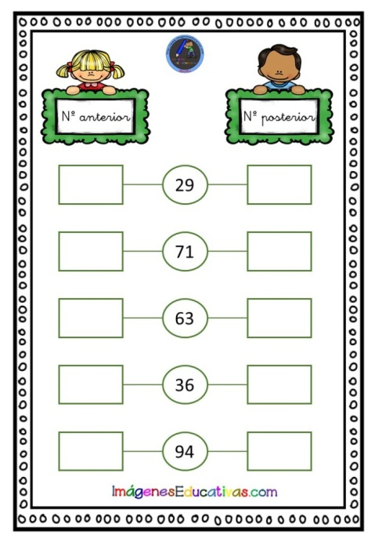
-------------------------------------------------------------
Miércoles 29 de septiembre.
Laura le quiere escribir una tarjeta cariñosa a Miss Ceci, pero no está segura cómo se escribe.
Busquemos en el salón el nombre de Miss Ceci. Reflexionamos sobre su escritura.
Buscamos en el salón números que tengan ce o ci.

Jugamos por filas
La Seño escribe palabras con ce o ci. Cada fila debe leer y dibujar en el pizarrón lo que se escribió.
Trabajamos con Abrojito página 94.
Sumas que nos ayudan a pensar.
10 + 7= 10 + 9= 20 + 3= 30 + 2=
Reflexionamos sobre los cálculos anteriores.
Jugamos con Abrojito al Memotest.
----------------------------------------------------------------------------------------------------------
Jueves 30 de septiembre.
Trabajamos con Abrojito páginas 230 y 231. Usamos el multibase.
Comenzamos a reescribir la leyenda de la Flor del ceibo (por medio del dictado al maestro) para regalarles a los amigos del jardín.
Retomamos el juego de dominó de sumas.
-----------------------------------------------------------------------------------------------------------------------
Viernes 1 de octubre.
Trabajamos con Abrojito página 232.
Jugamos con la plataforma Wordwall (sumar y restarle 10 a un número)
Usamos los cordones y lanas para jugar a enhebrar diferentes figuras.

